**Intertoys**

[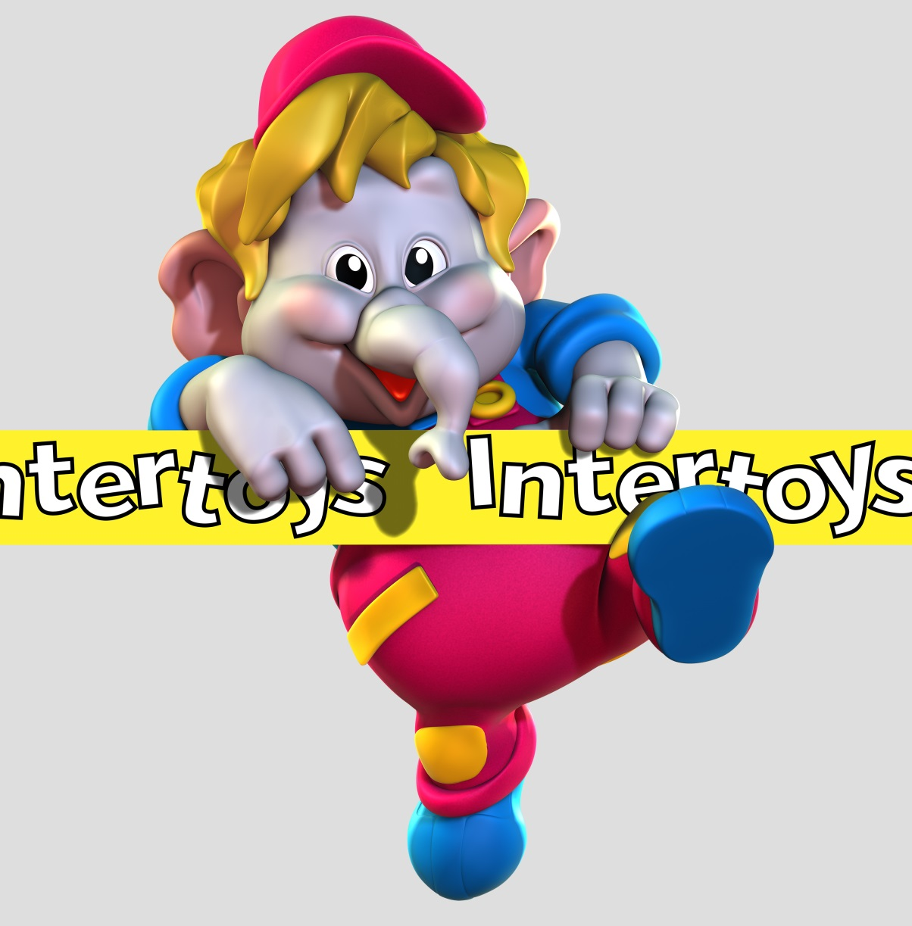](https://www.google.nl/url?sa=i&rct=j&q=&esrc=s&source=images&cd=&cad=rja&uact=8&ved=0ahUKEwjN8pvzv4TXAhWBaVAKHeDaB9IQjRwIBw&url=https://comichouse.nl/intertoys-toytoy-streamer/&psig=AOvVaw0v_9VxOPap8chUE1rfhb7i&ust=1508769999733573)

Naam: Anissa Belhaj

Klas: 4K2

Stagebedrijf: Intertoys

Begeleider bedrijf: Roy Moor

Stagebegeleider school: H.Heemskerk

Stageperiode: dinsdagen van 5 september t/m 14 november 2017. Niet tijdens SO en in Herfstvakantie

Inleverdatum: 21 november 2017

**Inhoud:**

|  |  |
| --- | --- |
| Voorwoord | Bladzijde 3 |
| Handeling 1 | Bladzijde 4 |
| Maatopdracht 1 | Bladzijde 5 |
| Maatopdracht 2 | Bladzijde 6 |
| Maatopdracht 3 | Bladzijde 7 |
| Maatopdracht 4 | Bladzijde 8 |
| Maatopdracht 5 | Bladzijde 9 |
| Maatopdracht 6 | Bladzijde 10 |
| Maatopdracht 7 | Bladzijde 11 |
| Maatopdracht 8 | Bladzijde 12 |
| Nawoord | Bladzijde 13 |

**Voorwoord:**

Ik heb gekozen voor deze stage, omdat ik graag de handel en verkoop richting op wil. En niks meer in de zorg, omdat ik in mijn stages 3 verschillende dingen in de zorg heb geprobeerd. En ik vond het niet erg leuk, omdat het vooral met ouderen werken is en zelf werk ik liever ook met leeftijd genoten. Toen ben ik bij de Intertoys terecht gekomen, omdat mij vriendin en ik erlangs liepen. En ze zei tegen mij: “ga bij de Intertoys, dat is een leuke winkel, ik heb daar ook gelopen”. Dus ik liep naar binnen om even een kijkje te nemen van de winkel. Zag ik er voornamelijk jonge mensen werken, dus leek het me leuk om er stage te lopen. Toen ik eenmaal een beeld had gekregen van de winkel en de werknemers, vroeg ik naar de bedrijfsleider. Toen ik naar de bedrijfsleider werd gebracht, vroeg ik aan hem of ik hier stage mocht komen lopen. Mij werd gelijk verteld dat ik er stage mocht komen lopen. We hebben toen alles doorgenomen en de stage overeenkomst getekend, en heeft hij me voorgesteld aan de werknemers en de assistent manager.

Er zijn de volgende afspraken gemaakt:

• Klantvriendelijkheid (groeten, glimlach enzo)

• 9 uur beginnen, 8:45 binnen zijn in het gebouw

• Werkkleding (Intertoys shirt)

In deze stage zou ik graag veel willen leren:

• Hoe alles werkt in een winkel

• Hoe wordt er ingekocht?

• Klantvriendelijkheid

• Met geld werken

**Handeling 1:**

Vrachtlopen:

Elke dinsdag in de ochtend komt de vracht binnen. Vrachtlopen klinkt heel moeilijk, maar is simpel alleen alles bijvullen wat in de winkel staat. Omdat de winkel uit boven en beneden bestaat, en de vracht beneden wordt geleverd. Moeten we eerst alles soorten op wat beneden hoort en wat van boven moet. Meestal doen we dat met ze 2e of met ze 3e. Nadat alles is gesorteerd ,kunnen we alles in de schrappen zetten. Soms kan het zo zijn dat het niet meer in de schrappen past, meestal wordt het dan achterin het magazijn gezet. Hoelang we over het aantal vracht doen, ligt ook eraan hoeveel er binnen is gekomen. Maar, omdat de grote vracht altijd op dinsdag komt en de kleine op donderdag. Zijn we zo van 9 tot 5 bezig met alle vracht, meestal blijft er nog vracht over die de volgende dag wordt afgemaakt.

**Maatopdracht 1:**

Achterin het boekje te vinden

**Maatopdracht 2:**

Achterin het boekje te vinden!

[](https://www.google.nl/url?sa=i&rct=j&q=&esrc=s&source=images&cd=&cad=rja&uact=8&ved=0ahUKEwjGoKuNtarXAhWI46QKHU4NDYEQjRwIBw&url=https://www.schrijversplaza.nl/interviewen-vermijd-valkuilen/&psig=AOvVaw10uFv-eNLp8ojMfcn-7DgY&ust=1510073693491961)

**Maatopdracht 3:**

Opleiding:

ROC Nederland:

|  |  |
| --- | --- |
| Richting binnen | Verkoopspecialist |
| Soort | Opleiding MBO |
| Opleidingsduur | 2 tot 4 jaar |
| Niveau | 3 |
| Sector(en) | Verkoop & Commercieel, Groot & Detailhandel |
| Toelatingseisen | * kaderberoepsgerichte leerweg: je hebt een diploma voor lbo, vbo of vmbo; * theoretische leerweg: je hebt een diploma voor mavo of vmbo; * gemengde leerweg: je hebt een diploma mavo-vbo of vmbo; * je hebt een bewijs dat je de eerste 3 leerjaren van de havo of het vwo met goed gevolg hebt doorlopen; * je bent in het bezit van een ander diploma of bewijsstuk dat de overheid heeft erkend op basis van een ministeriële regeling. |

Intertoys opleiding:

|  |  |
| --- | --- |
| Volg een BBl-opleiding bij Intertoys | Intertoys biedt gedreven speelgoedtalenten de kans om als BBL-er aan de slag te gaan. Als BBL’er werk je een aantal dagen per week als verkoper en ga je daarnaast één dag per week naar school. Wil je weten hoe het is om in een Intertoys-winkel te werken? |
| Wij bieden jou | •Een BBL-leerplek voor 20 tot 32 uur per week;  •De mogelijkheid om een landelijk erkend MBO-diploma te behalen, op onze kosten;  •Doorgroeimogelijkheden;  •Een gezellige, open en fijne werksfeer in de tofste winkel van Nederland;  •Korting op aankopen (niet bij franchisenemers). |
| Jij | •Je bent gemotiveerd om een opleiding via het NCVB te volgen;  •Woont in de buurt;  •Weet van aanpakken;  •Bent zorgvuldig en flexibel;  •Ziet het als een uitdaging om alles te weten te komen over de ruim 5000 artikelen die Intertoys verkoopt; speelgoed tot sieraden en games  •Gaat met plezier en vol energie te werk! |

**Maatopdracht 4:**

Kassa:

[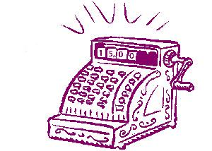](http://www.google.nl/url?sa=i&rct=j&q=&esrc=s&source=images&cd=&cad=rja&uact=8&ved=0ahUKEwiV8MjUtqrXAhVD_aQKHfUOB-YQjRwIBw&url=http://www.sacramusica.nl/_pages/PageJohPass2011DatumVerkoop.htm&psig=AOvVaw36iZIr4M7pj0GZq-d_tZie&ust=1510074085672887)het draaien van kassa is niet moeilijk. Waar je goed op moet letten is dat je precies het geld geeft die staat in het scherm. Wat ik soms vergeet is, dat ik me arm op de bak met geld houd. Dus als ik iemand geld terug moet geven, en vergeet me arm op te tillen van de bak. Gaat die weer dicht voor ik hem heb opgedaan. Maar voor de rest aan kassa draaien s niet zo moeilijk. Het is wel leuk om te werken met geld, want zo leer je ook goed rekenen.

**Maatopdracht 5:**

Diefstal:

Diefstal is een daad van stellen. Stellen is strafbaar je kan 4 jaar celstraf krijgen of een boete, ligt aan hoe erg de diefstal was. Als je gaat stellen in een winkel heb je altijd en overal camera’s hangen in de winkel die 24uur per dag draaien. Na een diefstal worden de camera beelden opnieuw gekeken, en een melding gedaan bij de politie. Stel dat je aan het werk bent, en er komt een dief gewapend naar je toe om geld. Je geeft hem het geld en hij gaat weg, dan heb je een protocol waar je je aan moet houden. Zoals 1: bel de politie enzo. Als je de dief met eigen ogen ziet en hij steelt bijv een klein doosje lego, en je betrapt hem op heterdaad dan kan je de beveiliging van het gebouw bellen

[](http://www.google.nl/url?sa=i&rct=j&q=&esrc=s&source=images&cd=&cad=rja&uact=8&ved=0ahUKEwjKypD2yarXAhWBJ1AKHabMDI8QjRwIBw&url=http://naomilipholt.bloggertje.nl/note/59656/actie-a10-voorkomen-van-diefstal.html&psig=AOvVaw3Xsb1m18wcBI7QyIWcJ221&ust=1510079271817592)

**Maatopdracht 6:**

Wat is inkopen?

**Inkoop is het proces van kopen van producten, goederen of diensten. Veel bedrijven en organisaties hebben medewerkers die belast zijn met inkoop. De inkoper verwerft goederen en diensten bij externe leveranciers. Het inkoopproces is onderverdeeld in strategische, tactische en operationele inkoop.**

Als inkoper zoek en bestel je producten voor je bedrijf. Het inkoop is een belangrijk onderdeel van de onder houding van je bedrijf. Inkopers vind je overal in alle soorten bedrijven. Zoals van een kledingwinkel tot aan een bakkerij. Inkopen is een groot aantal te gelijk bestellen. Een groot aantal inkopen is een voordeel, want dat wordt goedkoper gerekend dan per stuk. Vooral als je een groot aantal winkels heb t zoals de Intertoys. Dat wordt per duizend ingekocht door het hoofdkantoor, en is dus goedkoper. Als je bijv. een kleine Intertoys hebt zoals in Naaldwijk krijg je ook minder spullen binnen. Dan dat je een grote Intertoys hebt zoals in Rijswijk want die krijgt het dubbele binnen als in Naaldwijk. Omdat hun meer soorten speelgoed hebben, wegens de grote van de winkel. De vracht wordt bijgehouden door de Manger. De voorraad wordt bij gehouden door het aantal producten die je verkoopt per dag/week.

**Maatopdracht 7:**

Wat is btw?

Btw= Belasting Toegevoegde Waarde

Btw is een indirecte belasting die de overheid opheft over het verkoop van de producten of diensten. De belasting wordt geheven op de verkoopprijs van het product. De btw wordt betaald door de consument. Btw bestaat in Nederland wegens de Europese wetgever, btw bestaat sinds 1 januari 1969.

De producten en leveranciers verhogen de prijs van een product of dienst met het bedrag van de btw. Maar de btw is natuurlijk niet voor hun zelf, het aantal procent btw moet je betalen aan de staat. De btw werkt als verplichte betaling als er maar een tarief is, doordat betaalt iedereen de zelfde percentage over al zijn aankopen.

Op de meeste producten wordt een hoge tarief geheven in Nederland is dat 21%, dit geldt ook voor alle diensten. Maar, voor onze boodschappen en boeken geldt het lage tarief en dat is 6%

Belastingplichtige is iedereen die in de uitoefening van een economische activiteit, geregeld en zelfstandig, met of zonder winstoogmerk, hoofdzakelijk of aanvullend, leveringen van goederen of diensten verricht die in dit Wetboek zijn omschreven, ongeacht op welke plaats de economische activiteit wordt uitgeoefend

**Maatopdracht 8:**

**Nawoord:**

Mijn stage was geslaagd! Om de volgende reden.

* Ik zie me toekomst erin
* Gezellige collega’s
* Ik heb veel geleerd… zoals: over protocol, btw en met geld leren omgaan

Ik vond dit een erg leuke stage, omdat ik veel contact heb gehad met mensen. En ik vind het fijn om graag in een omgeving te zijn waar veel mensen zijn. Ik heb het ook erg naar me zin gehad, omdat ik erg leuke en grappige collega’s had.

Veel heb ik van deze stage geleerd. Zoals dat ik iets in deze richting ga doen. En zoals wat btw is en waar het voor dient.

Iets wat ik minder leuk vond, was het vracht. Omdat, het nogal heel veel was. Als ik zou moeten kiezen tussen deze 4stages die ik gelopen heb. Zou ik heel eerlijk deze op nummer 2 zetten. Omdat, het vrachtlopen aan de minderen kant was. Maar voor de rest was het een leuke en gezellige stage.